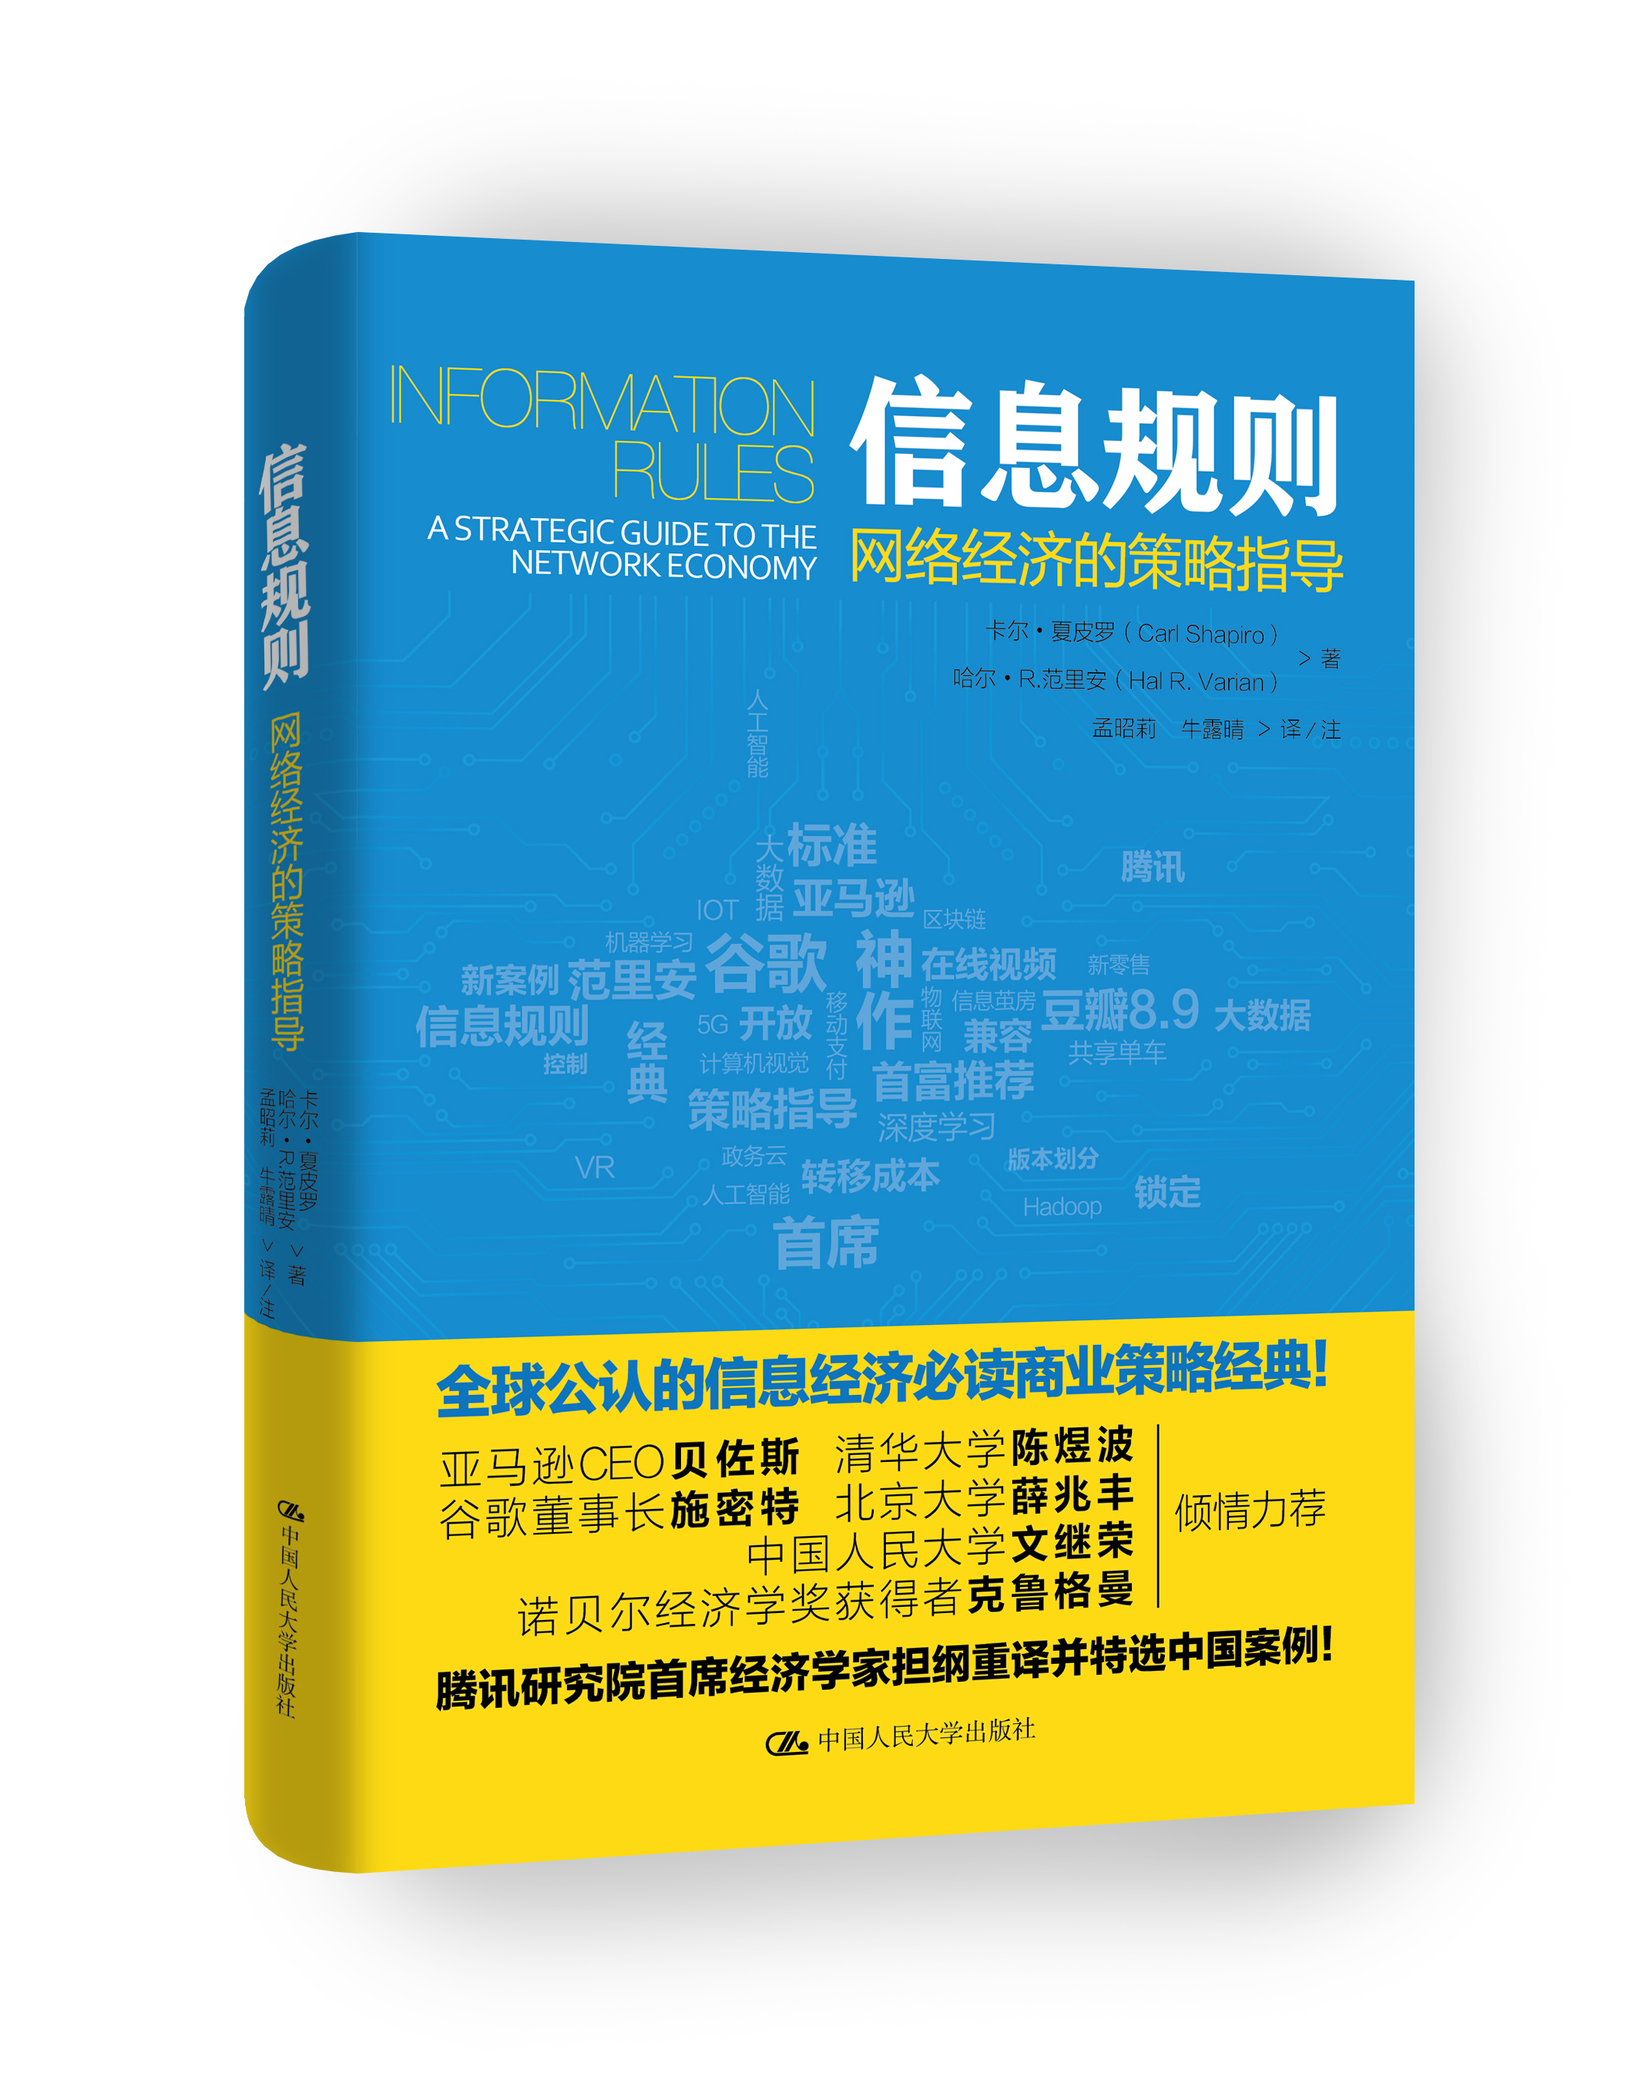
信息规则：网络经济的策略指导
书号：978-7-300-24535-5
著者： (美) 卡尔·夏皮罗 (美) 哈尔·R.范里安
译/注者：孟昭莉 牛露晴
成品尺寸：170 mm×228 mm （16 开）
页数：263页
出版时间：2017年11月
定价：65元
出版社：中国人民大学出版社

- 本书卖点
- 全球公认的信息经济必读商业策略指导书、互联网时代的孙子兵法！两大互联网巨头谷歌腾讯首席经济学家携手奉献！
- 跨界天才范里安，从学院派到谷歌首席经济学家华丽转型之作！
- 世界首富亚马逊CEO贝佐斯、Google谷歌董事长施密特、诺贝尔经济学奖获得者克鲁格曼倾力推荐！
- 北京大学薛兆丰、清华大学陈煜波、中国人民大学文继荣作出好评并力荐！
- 腾讯研究院首席经济学家重译并增加中国案例！
- 豆瓣8.9分好评神作，孔夫子旧书网天价淘书，时隔十年再现江湖！

- 读者定位
- 信息行业和互联网行业相关从业者、创业者
- 企业管理者
- 对信息产业感兴趣的一般读者

- 作者简介
卡尔•夏皮罗（Carl Shapiro），加州大学伯克利分校哈斯商学院教授和商业与经济研究所主任、经济系教授，曾任美国司法部首席反垄断经济学家。
哈尔•R•范里安（Hal R. Varian），谷歌（Google）首席经济学家，加州大学伯克利分校信息管理和系统学院、哈斯商学院和经济系教授。
- 译者简介
孟昭莉，新加坡国立大学博士，现任腾讯研究院副院长、首席经济学家、大数据中心主任。她在互联网经济、电信产业、电子产业、以及企业管理等领域有十多年的研究经验。
- 内容简介
互联网经济学领域当之无愧的开山鼻祖——本书作者夏皮罗和范里安教授在本书中宣告；你在“新经济时代”并不需要一个全新的经济学，你只需要见识一些真正出色的东西、一些你在学习时没有学到的知识：
• 技术会改变，但经济规则不会；
• 市场在变，背后的逻辑不变；
• 信息的价格取决于自身价值而非成本；
• 信息的丰富导致注意力的匮乏；
• 技术基础设施使得信息更易获取从而更有价值；
• 不仅要关注你的竞争对手，而且要关注你的合作者及互补者；
• 网络效应会引发需求方规模经济和正反馈；
• 不要妄想进行高风险的赢家通吃的战争；
…………
本书提出的策略、法则与思想会帮助你作出更好的决策并将在今后一直对你有帮助。虽然技术在不断地进步，但是本书所依据的经济理论是可以持续的。形势会改变，但是思想不会过时。
本书已经而且仍将是探寻信息时代成功与卓越的理论起点！
本书已经而且仍将是探知信息时代经济发展规律人士的圭臬！
- 目录
第1章 信息经济∥001
信息∥002
技术∥007
政策∥014
我们的不同之处∥015
第2章 信息定价∥017
生产信息的成本∥018
成本和竞争∥020
个性化你的产品∥028
了解你的顾客∥029
产品定价∥032
个性化定价∥034
群体定价∥038
启示∥043
第3章 信息版本的划分∥045
设计你的产品系列∥047
调整价格和质量∥052
陷阱——如何躲避它们∥054
在线和离线版∥本055
多少版本∥057
“金凤花式定价”∥059
定制浏览器和内容∥061
捆绑∥062
促销定价∥066
启示∥067
第4章 版权管理∥069
生产和分销成本∥070
让更低的分销成本助你一臂之力∥071
利用低复制成本∥077
历史上的先例∥078
条件和条款的选择∥081
启示∥085
第5章 认识锁定效应∥086
锁定效应的例子∥087
评估顾客安装基础∥093
锁定的分类∥097
供应商和合作伙伴也面临锁定∥108
锁定周期∥109
启示∥111
第6章 管理锁定效应∥112
买方的锁定策略∥113
销售者的锁定策略∥117
启示∥139
第7章 网络和正反馈∥141
正反馈∥143
需求方规模经济∥146
网络外部性∥149
总转移成本∥150
你的行业受正反馈影响吗?∥152
引发正反馈:性能与兼容性∥155
演化:提供一条转移的通道∥156
革命:提供卓越的性能∥159
引发正反馈:开放与控制∥160
网络市场中的四种基本策略∥166
历史上的正反馈实例∥168
启示∥183
第8章 合作与兼容∥185
标准是如何改变游戏规则的?∥186
标准对谁有利/不利?∥190
正式标准的设立∥193
正式标准设定中的策略∥194
建立联盟∥197
管理开放标准∥207
启示∥210
第9章 标准战争∥212
标准战争的分类∥213
信息时代的标准战争∥214
网络市场中的关键资产∥220
标准战争中的两种基本策略∥222
取胜之后∥224
落后者的行动∥231
压轴戏:微软对网景∥235
启示∥240
第10章 信息政策∥241
政策概述∥242
差别定价∥243
竞争政策∥244
政府直接干预∥251
启示∥256
参考文献∥258
- 上架建议
信息经济/互联网/畅销书
- 大师推荐
保罗•克鲁格曼
诺贝尔经济学奖获得者
凯文•凯利说：“在新世界里，企业家只要做好事就能得到回报。” 他的现代商业“新规则”包括这样一些座右铭：“免费第一”（把产品送出去，因为它会帮你卖掉其他产品），“网络至上”（从“公司价值最大化”转移到“网络价值最大化”）。
但是，夏皮罗和范里安坚持认为“信息规则”不过就是一直适用于高固定成本、低边际成本的工业（如航空业）规则的扩大而已。
本书是一本商业策略书！
陈煜波
清华大学经济管理学院副院长、互联网发展与治理研究中心主任
《信息规则》是关于网络经济权威的商业经典著作之一。两位作者是国际上在这个领域杰出的经济学家。该书出版近二十年来，书中的理论与启示不仅没有过时，反而对当今全球以及我国信息经济的发展更加具有系统性的指导意义。
薛兆丰
北京大学国家发展研究院教授
《信息规则》一书是了解信息经济运作规律的经典书籍，帮助读者一窥互联网企业风起云涌般竞争的底层机密。
孟昭莉
本书译者，博士，腾讯研究院副院长、首席经济学家
本书的作者卡尔•夏皮罗教授和哈尔•R.范里安教授是信息经济学领域当之无愧的开山鼻祖。他们总结的信息经济发展的规律，如版权、网络和正反馈、标准战争成为理解当今中国互联网发展的理论基础。本书可以作为所有想要探知信息经济发展规律的专业和非专业人士的基础入门书籍。
- 编辑推荐
VR、5G、大数据、政务云、物联网、新零售、人工智能、移动支付、共享单车……琳琅满目的信息时代 “新”产品进入大众的视野。产品在更新、技术在更新，我们也随之处于不断更新中的“新经济”时代。那我们是否需要一个新经济学、一套用以指导商业策略和公共政策的新理论？其实不然，新经济时代下的创新产品，只不过是案例的更新，但是思想是不会过时的；技术在不断地进步，但是我们所依据的经济理论是可以持续的。本书将成为探寻此秘密的理论起点。

